ЛАБОРАТОРНА РОБОТА №7

ОСНОВИ ВВЕДЕННЯ/ВИВЕДЕННЯ JAVA SE

*Мета:*

Оволодіння навичками управління введенням/виведенням даних з використанням класів платформи Java SE.

1 ВИМОГИ

* 1. Розробник
* Соколенко Дмитро Григорович
* група КІТ 102.8а
* варіант 16
  1. Загальне завдання

Вимоги:

1. Забезпечити можливість збереження і відновлення масива об’єктів рішення завдання [лабораторної роботи №7](https://oop-khpi.github.io/#task_07).
2. Забороняється використання [стандартного протокола серіалізації](https://docs.oracle.com/javase/8/docs/platform/serialization/spec/serialTOC.html).
3. Продемонструвати використання моделі [Long Term Persistence](https://docs.oracle.com/javase/tutorial/javabeans/advanced/longpersistence.html).
4. Забезпечити діалог з користувачем у вигляді простого текстового меню.
5. При збереженні та відновленні даних забезпечити діалоговий режим вибору директорії з відображенням вмісту і можливістю переміщення по підкаталогах.

2 ОПИС ПРОГРАМИ

**2.1 Опис логічної структури**

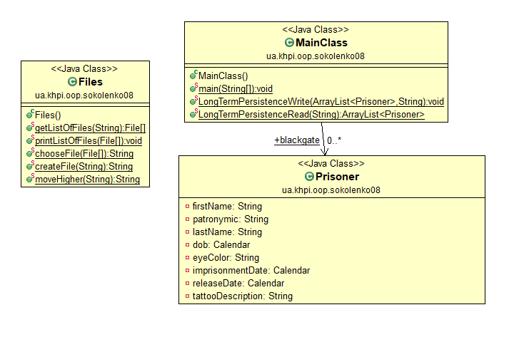

Рис 1 – Діаграма класів

**2.2 Фрагменти коду**

Ділянки коду, що описують можливий стан об’єкту та поведінку:

**public** **class** Prisoner {

**private** String firstName;

**private** String patronymic;

**private** String lastName;

**private** Calendar dob;

**private** String eyeColor;

**private** Calendar imprisonmentDate;

**private** Calendar releaseDate;

**private** String tattooDescription;

**public** **void** printInformation() {

Date dateDob = dob.getTime();

Date dateImprison = imprisonmentDate.getTime();

Date dateRelease = releaseDate.getTime();

System.***out***.println("FirstName: " + firstName + "\n" +

"Patronymic: " + patronymic + "\n" +

"Last name: " + lastName + "\n" +

"Day of birth: " + dateDob + "\n" +

"Color of eyes: " + eyeColor + "\n" +

"Date of imprisonment: " + dateImprison + "\n" +

"Date of release: " + dateRelease + "\n" +

"Tattoo description: " + tattooDescription + "\n");

}

**public** **void** scanInformation() {

**int** day;

**int** month;

**int** year;

@SuppressWarnings("resource")

Scanner in = **new** Scanner(System.***in***);

System.***out***.print("FirstName: ");

firstName = in.nextLine();

System.***out***.print("Patronymic: ");

patronymic = in.nextLine();

System.***out***.print("Last name: ");

lastName = in.nextLine();

System.***out***.print("Day of birth: ");

day = in.nextInt();

System.***out***.print("Month of birth: ");

month = in.nextInt();

System.***out***.print("Year of birth: ");

year = in.nextInt();

dob = **new** GregorianCalendar(year, month, day);

System.***out***.print("Color of eyes: ");

eyeColor = in.next();

System.***out***.print("Date of imprisonment: ");

day = in.nextInt();

System.***out***.print("Month of imprisonment: ");

month = in.nextInt();

System.***out***.print("Year of imprisonment: ");

year = in.nextInt();

imprisonmentDate = **new** GregorianCalendar(year, month, day);

System.***out***.print("Date of release: ");

day = in.nextInt();

System.***out***.print("Month of release: ");

month = in.nextInt();

System.***out***.print("Year of release: ");

year = in.nextInt();

releaseDate = **new** GregorianCalendar(year, month, day);

System.***out***.print("Tattoo description: ");

tattooDescription = in.next();

}

}

Серіалізація:

**public** **static** **void** LongTermPersistenceWrite(ArrayList<Prisoner> object,String path) **throws** FileNotFoundException {

XMLEncoder encoder = **new** XMLEncoder(

**new** BufferedOutputStream(

**new** FileOutputStream(path)));

encoder.writeObject(object);

encoder.close();

}

@SuppressWarnings("unchecked")

**public** **static** ArrayList<Prisoner> LongTermPersistenceRead(String path) **throws** FileNotFoundException {

XMLDecoder decoder = **new** XMLDecoder(

**new** BufferedInputStream(

**new** FileInputStream(path)));

ArrayList<Prisoner> object = (ArrayList<Prisoner>) decoder.readObject();

decoder.close();

**return** object;

}

**3 ВАРІАНТИ ВИКОРИСТАННЯ**

**3.1 Ілюстрація роботи програми**

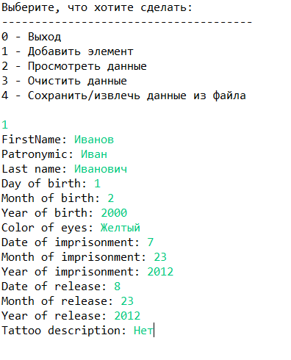

Рис 2 – додавання даних

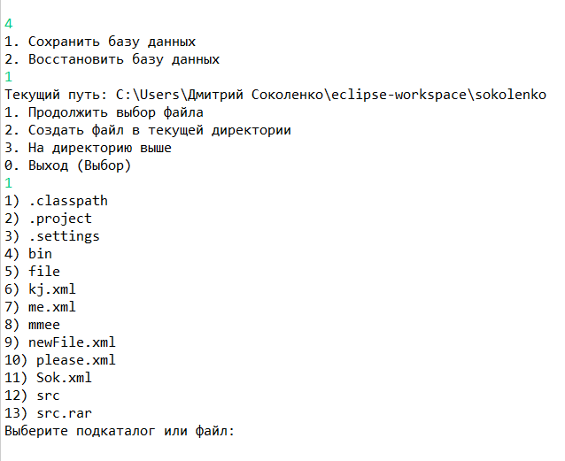

Рис 2 – вибір файлу для збереження/завантаження даних

**ВИСНОВОК**

Отримали навички з управління введенням/виведенням даних з використанням класів платформи Java SE.